**Utskottsrapport S21**:

Ordförande: .

Planerat om mitt arbete en del och försöker vila. Läst igenom och gett kommentarer på stadfästning. Skrivit text till kårens verksamhetsberättelse 18/19. Skickat ut HTM1-kallese. Haft vinkväll med styrelsen, det var väldigt mysigt <3 Höll nollegasquetal, verkar blivit lyckat :) Delat ut Rosa Pantern tillsammans med Oskar. Va även med och hjälpte till att lämna ut DuCtig-diplomen.

Vice Ordförande:

jag har jobbat med stadfsätning och mycket av Emmys arbete.

**$₭a₮¥₪ä₴teri€₸**

Har hjälpt andra med saker hela veckan så har inte gjort några skattmästerisaker typ. Gjort diplomen till SRD, hjälpt Noah med stadfästning och hjälpte sexet att preppa gasque

🎵ä🌱🎐🎵🌀💲👢🎐✅💲⛎🌴💲🎋⚽🌴🌴🎗🌴:

Jolar är en slacker. Vafan.

Nollning har hänt, alla lunchföreläsningar har varit 95-100% fulla. Alla lunchföretag var nöjda. Två monter, Datatjej och Axis. Dom var också mycket nöjda. Idag är det pub, det borde gå bra. Dom bjuder på öl så folk lär dyka upp.

Aktivitetsutskottet:

Inte gjort så mycket inom AktU föregående vecka. Lite mer av de klassiska eventen har börjat dra igång mer så som idrotten. La upp eventet för islandshästridning och brädspel ska dra igång nästa tisdag igen är tanken. Borde tänka på att lösa lite mera stadigvarande möten med utskottet nu igen efter nollningen.

**Informa*t*ionsu*t*sko*tt*e*t*:**

**Skickat texten om sektionen till kåren. Café har fått en affisch gjord. Källars och SRDs loggor är klara.**

ƈąʄéɱäʂɬɛཞıɛɬ

Caféet var öppet några dagar. Har fått se några utkast på sök-café-affischer, de är jävligt snygga. Hoppas på att få in några ettor i café snart, eller folk överlag. Nollningen är över så jag ska lägga mer tid på att få mer funkisar och fixa lite mer med mästeriet.

**Källarmästeriet:**

**Jag har hyrt ut saker till folk.** **Det var en lärorik upplevelse.**

studierådet:

pluggkväll ✅

ductig ✅

pantern✅

pekpinnen✅

srd-möte✅

**Veckans söta djur:**

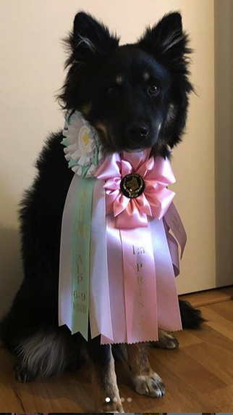

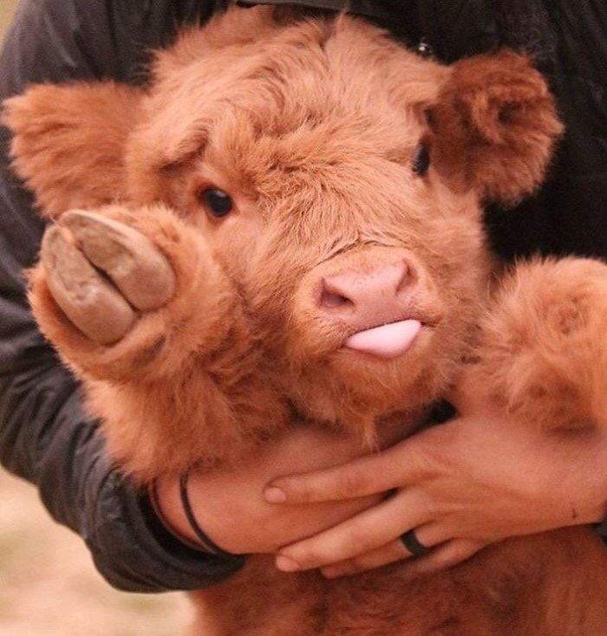

**Veckans memes:**

